МАДОУ ЦРР детский сад №2 МО Усть-Лабинский район

Образовательная деятельность в средней группе
«Метеоплощадка»
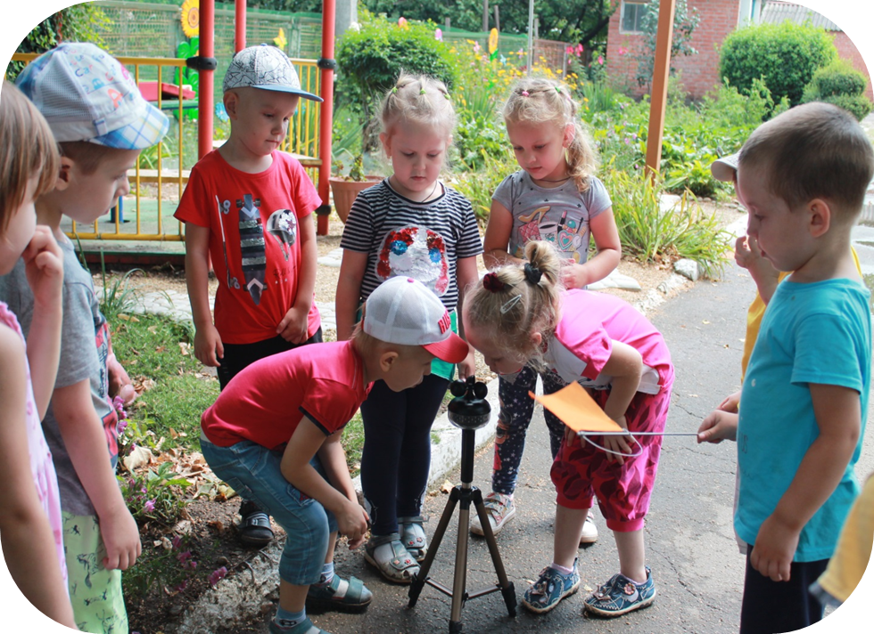

Воспитатель: Калдузова Г.В.
2021г.
Сценарий образовательной деятельности по ознакомлению с окружающим миром для детей среднего дошкольного возраста
«Метеоплощадка».

Цель: формирование у детей опытно-экспериментальным путем знаний о функционировании метеоплощадки на территории детского сада.
Задачи.
Образовательные:
-познакомить с метеостанцией, с приборами, с помощью которых составляют прогнозы погоды.
-Дать элементарные знания о профессии метеоролог.
-Расширить, конкретизировать и систематизировать знания детей о погоде посредством метеоплощадки.
-Формировать умение наблюдать за явлениями неживой природы, анализировать и делать выводы, обнаруживать воздух в окружающем пространстве и выявить его свойство — невидимость, формировать представление о ветре, как о движении воздуха.
Развивающие:
-развивать умение делать выводы по итогам наблюдения, опыта, умение работать в коллективе, мелкую моторику рук, память, мышление, внимание, воображение.
Воспитательные:
способствовать формированию экологической культуры детей.
-формировать навыки командной работы.
Предварительная работа: наблюдения за погодой, чтение литературных произведений о природных явлениях, прослушивание песен о погоде, загадывание загадок по теме, прогулка по экологической тропе, рисование солнца, дождя, радуги, туч.
Оборудование: конверт, фото метеоплощадки, оборудование метеоплощадки, анемометр, воздушные шары, лейки, вода, нитки, палка, пакеты.
Ход образовательной деятельности

- Создание внутренней мотивации.
В: Ребята, а вы смотрели сегодня прогноз погоды?
В: Где можно узнать, какая погода будет сегодня?
(в телефоне, по телевизору, мама скажет)
В: А как вы думаете, дети могут сами делать прогноз погоды?
-Хотите попробовать стать предсказателями погоды?
- Деятельностный этап: Знакомство с метеоплощадкой
Педагог демонстрирует фото с изображением метеоплощадки детского сада.
-Ребята, вам знакомо это место?
Д: да это метеоплощадка.
В: ребята, скажите, пожалуйста, для чего нам нужна метеоплощадка?
Д: для того, чтобы наблюдать за погодой.
В: Ребята, а вы знаете, кто такой метеоролог? (может, тот кто космос изучает?)
В: Метеоролог – это профессия человека, который изучает погоду. Достаточно метеорологу измерить показания приборов: силу и направление ветра, атмосферное давление, и ему будет ясно, какая будет погода: солнце или дождь, град или ураган, будет ветер или нет. После того как показания сняты с приборов, данные записываются и передаются в метеослужбу.
В: Хотите мы сегодня с вами поработаем метеорологами?
В: хорошо. Приступаем, подскажите мне, какая сегодня погода?
Д: ясная, хорошая, солнечная, без осадков.
В: почему вы так решили?
Д: потому что ярко светит солнце, небо голубое, облака белые.
В: мы с вами говорили о том, как узнать облачно или ясно на улице, а как же узнать ветрено ли на улице?
Д: посмотреть на деревья, если ветки колышутся и дерево гнется, значит, на улице есть ветер. Почувствовать на своем лице дуновение ветра.
В: правильно ребята! А сегодня я хочу научить вас еще одному способу, как можно определить ветреную погоду. Для этого нам понадобятся специальные приборы, которые находятся на нашей метеоплощадке. - Посмотрите, на устройство, которое называется анемометр. Давайте все вместе скажем это слово и запомним (дети повторяют за воспитателем) - Ребята, если лопасти на анемометре крутятся, это значит на улице ветер, и чем сильнее ветер, тем быстрее они вертятся.
В: понаблюдайте и скажите, какой сейчас ветер (слабый)
Как вы это поняли? (вертушка медленно крутится) –
А еще здесь находится прибор, который называют «ветряной рукав» или «ловушка ветра». (показываю на прибор) - На что он похож?
Д: на рукава рубашки, на прямоугольник, на мешок. В: Как вы думаете, для чего он нужен?
Д: чтобы мы видели, есть ли ветер.
В: верно, ребята, он тоже указывает, есть ли на улице ветер и какой он силы.
В: этот прибор называется флюгер. Он показывает то направление, откуда дует ветер, буквы (С-Ю-З-В) помогают назвать направление ветра, например ю южный.
В: слушайте, а если рядом нет метеоплощадки, как мы можем определить есть ли ветер?
Д: по листьям деревьев, если есть ветер, они колышутся.
- Опыт с шарами.
В: я предлагаю вам с помощью вот этих предметов попробовать определить силу ветра. Как вы думаете, для чего нам они нужны, что мы с ними будем делать?
Д: шарики будем надувать.
В: я свами согласна, а как вы думаете, что нам нужно сделать, чтобы шарики стали тяжелыми? Посмотрите, для чего нужна вода?
Д: мы ее нальем в шарики.
В: замечательно приступаем, давайте один шарик надуем без воды. Какого он цвета?
Д: светло зеленого.
В: а два шарика наполним немного водой, а затем надуем. Я рада, что вы работаете вместе, помогаете друг другу.
Сейчас привяжем их к палочке и посмотрим, на наш самодельный прибор.
Смотрите, что происходит с шарами.
Д: один шарик, который без воды подлетает, а два висят спокойно, в которых вода.
В: совершенно верно. А как вы, думаете, почему так происходит?
Д: потому что ветер слабый легкий.
В: как вы думаете, а если ветер будет сильный, что будет с шариками с водой?
Д: они тоже будут подлетать.
В: попробуем бросить шары, какой улетит дальше?
Д: легкий улетит дальше.
В: давайте попробуем сделать вывод, благодаря нашему эксперименту, какой сегодня ветер?
Д: вывод: сегодня на улице слабый, легкий ветерок.
В: давайте попробуем сделать легкий ветерок, а теперь сильный ветер. (дети выполняют, дуют с помощью рта)
- Опыт с полиэтиленовыми пакетами
В: как вы считаете можно ли поймать воздух?
Д: да.
В: А как?
Д:
В: давайте попробуем, поймать воздух в пакет, с помощью ветерка. Откройте пакет и ловите воздух. Поймали? Закрутите пакет.
-Что находится в пакете?
В: Какой стал пакет?
Д: большой, надутый.
В: у нас получилась воздушная подушечка, давайте отдохнем.
В: предлагаю вам посмотреть, что случиться с нашими подушечками если их отпустить.
Д: они летят и раскрываются, воздух из них исчез.
В: значит какой можно сделать вывод? Какой воздух?
Д: вывод: воздух легкий, без цвета. Воздух можно поймать с помощью ветерка.
Рефлексия.
В: вы настоящие метеорологи, давайте, расскажем какая сегодня погода.
Д: сегодня ясный, солнечный, жаркий день, дует слабый ветер.
В: я предлагаю зарисовать на доске погоды, наши наблюдения.
Пока дети рисуют солнце, дерево, спрашиваю.
В: с помощью, каких приборов мы определили погоду?
Д: ветряного рукава, флюгера, анемометр.
В: кто работает на метеоплощадке?
Д: метеорологи.
В: а чем мы можем заняться в такой погожий денек.
Д: играть, можно полить огород.
В: я с вами согласна, отправляемся к новым свершениям!

